Školní jídelna při ZŠ

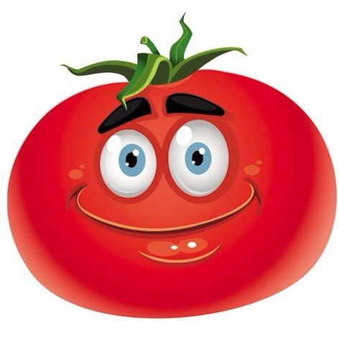

21.10.-25.10.2024
 |  |  | Doplněk - nápoje
PONDĚLÍ | přesnídávka | Chléb, pom rybičková 1,3,7,4 | Čaj, zelenina, bílá káva
PONDĚLÍ | polévka | Kuřecí vývar s těstovinou 7,9
PONDĚLÍ | oběd | Kovbojské fazole, chléb 1
PONDĚLÍ | svačina | Chléb, máslo, pom. Chodská 1,7 | Mléko, ovoce
ÚTERÝ | přesnídávka | Chléb, vajíčková pom. 1,3,7 | Čaj, zelenina
ÚTERÝ | polévka | Zeleninová s kuskusem 1,9
ÚTERÝ | oběd | Segedínský guláš, houskový knedlík 1,3
ÚTERÝ | svačina | Jogurt, piškoty 1,3,7 | Mléko
STŘEDA | přesnídávka | Chléb, tavený sýr s kukuřicí 1,3,7 | Čaj, zelenina
STŘEDA | polévka | Ruský boršč 1,7
STŘEDA | oběd | Těstoviny, kuřecí nudličky na kari 1,3,7
STŘEDA | svačina | houska, máslo, strouhaný sýr 1,3,7 | Mléko, ovoce
ČTVRTEK | přesnídávka | Chléb, pom. Česneková 1,3,7 | Čaj, zelenina
ČTVRTEK | polévka | Polévka s batáty a červenou čočkou 1
ČTVRTEK | oběd | Brambory, kuřecí spíž, ledový salát 1
ČTVRTEK | svačina | Jogurt, rohlík 1,3,7 | Mléko, ovoce
PÁTEK | přesnídávka | Lámankový chléb, pom.cizrnová 1,3,7 | Čaj, zelenina
PÁTEK | polévka | Hrachová s krutony 1,3
PÁTEK | oběd | Vepřové kostky po kyjevsku, rýže 1,3,10
PÁTEK | svačina | Chléb máslo, šunka 1,3,7 | mléko

Změna jídelního lístku vyhrazena.
Strava je určena k přímé spotřebě.

Malá Pavlínka | Lenka Procházková
Vedoucí kuchařka | Vedoucí jídelny

